عزل وتشخيص بكترياAcetobacter xylinum المعزولة من عصير التفاح

الهام أسماعيل الشمري
كلية الزراعة/جامعة بغداد/قسم علوم الاغذية

المستخلص
تــم الحصـول على 8 عزلات من البكتـريا المنتجـة للسيليلـوز والتـي عـزلت مـن التفـاح التـالف وعصيـــر التفـاح وشخصت بالاعتمـاد علـى الصفـات المورفولوجيـة وبعـض الفحوصـات البايوكيميائيـة المهمـة. تم أختبـار العزلـة الاكفـأ فـي أنتـاج السيليلـوز مـن خلال التقـديــر الكمـي للسيليلـوز المنتـج والمعزولـة مــن عصـير التفـاح والمتمثلـة بالعزلـة AJ₃ Acetobacter xylinum .اجــري فحــص X –ray للسيليلــوز المنتـج مـن العزلـة المذكـورة اعلاه للتأكـد مـن ان المـادة المنتجـة هـي السيليلـوز.

Abstract
Isolation and Identification of Acetobacter xylinum was isolated from Apple juice
Eight cellulose – producing strains isolated from rotten apple and juice apple were identified based on it’s morphological characteristics and some important biochemical tests. The best isolate was chosen by depending on quantitative evaluation and and labled as Acetobacter xylinum AJ₃ . The cellulose was produced from this isolate was tested by X –ray diffraction.

المقدمة
يعــــد السيليلــــوزمـــن البوليمـــرات الشائعـــــة الاستعمال علـــى المستـــوى الصناعـــي, فهــــــو يستعمل فـــي صناعــــة الــورق والاغذيــة خاصــة اغذيــــة الحميــة منـــها وبدائــــل الجلــــد وفــي مجــال التجميــل والملابــــس وصناعــات أخـــرى, ممــا أدى الــى زيــــادة الطلــــب علــــى الخشـــــب كمـــادة اوليــة للسيليلـــوز , ممــا قــاد الــى زيــادة فــي قطــع الاشجــار وبالتالــي الــى أحــداث مشاكــل بيئيــة (Delmer and Amor1995 ,Joog etal.2003،Kuan et al.2009 ), لـــذا أصبـــح مــــن الضــــروري جـــدا أيجـــاد بدائـــل للسيليلـــوز النباتــــي شــــرط أن يكــون أمــنا مــن الناحيــة الصحيـــة , فــأزداد توجـه الانظــار فــي السنـــوات الاخيــرة الــى السيليلـــوز المنتـــج مــن الاحيـــاء المجهريـــة , وأصبــح أنتــاج السيليلــوز كمـــواد جديــدة مـــــن ســــــلالات الـــ Acetobacter ذات أهميـــة كبيــرة علـى المستـوى الصنـاعي , خاصــة العمليــات التصنيعيــة الغذائيــة لمــا يتميــز بــه السيليلــوز البكتيــري مــن خــواص فريـدة تميـــزه عــن السيليلــوز (Sangok and Makoto 2005 ، Houssni et al.2008), حيــث يتميـــز السيليلــوز المنتــج مــن ســلالات الـــ Acetobacter بنقاوتــه العاليــة لخلــــوه مــن الهيميسيــليلـــوز والبكتيــن واللكنيــــن وغيرهــــــا مــن المــواد الاخـــــرى التــي يمكــن ان تتواجــــد فــي السيـــليلــــوز النباتـــي, كمــا ويتميــز السيليلـــوز البكتيــــري بقابليـــــة عاليــة علــــى حمــل المـــاء ومتانـــة وقــــوة شـــد عاليــة (Yoshino et al.1996,Panesar et al. 2009)كمــا وتتميــز اليــاف السيــليلـــوز البكتيــري بصغـــــــر قطرهــــا والبالــــغ تقريبـــــا µ0.1 وهــــــو أصغـــر مـــن قطــــر اليــــاف سيــليلــوز الخشـــب , أضافـــة لتميــــزه بدرجـــــة بلــــورة وبلمـــرةعاليتيــــن(Musayuki et al.2002 ، Hong et al.2003 ، Yong et al.2007 ).
هدفـــت هــــذه الدراســـــة الــى عـــزل وتشخــــص بكــتريا الـــ Acetobacter المنتجــــة للسيــليلـــوز للحصــول علـــى مصــادر جديــدة للســليلــوز والاستفــادة مــن خواصـــه الفريـــدة وفتــح المجــال أمــام دراســات أخــرى لأيجــاد وسائــل للتقليــل مــن تكاليــف أنتــاج هــذا النــوع مــن السيليلــوز لاستخدامـه كبديــل ناجــح عــن السيليلــوز النباتـــي.

المواد وطرائق العمل
- المواد
*مصادر العزل
شملت مصادر العزل 5 نماذج من التفاح التالف (نموذجين تفاح أصفر وثلاثة تفاح أحمر) أضافة لاستخدام عصير التفاح كمصدر أخر للعزل.
*وسط العزل
أستخدم وسط BHS المستعمل من قبل(2003) etal. Joog والمحضر بأذابة 20 غم كلوكوز و 5 غم مستخلص خميرة و 5 غم ببتون و 2.7 غم فوسفات الصوديوم القاعدية و 1.15 غم حامض الستريك و2 مليلترحامض الخليك و 5 مليلتر ايثانول و 0.1غم سايكلوهكسامايد في لتر من الماء المقطر ، عدل الرقم الهيدروجيني للوسط الى 5 وعقم بالمؤصدة بدرجة حرارة 121 م^{ᴼ} وبضغط 15 باوند/ أنج² مدة ربع ساعة.
*وسط BHS الصلب
أضيف 20 غم من مادة الاكار الى وسط BHS السائل المحضر سابقا وعقم تحت الظروف نفسها ، وصب في أطباق بتري معقمة وترك ليتصلب (2003 et al. Joog).
*وسط أكسدة الايثانول
أستخدم الوسط المحضر من قبل(2003)et al. Joog لاختبار قدرة العزلات على أكسدة الايثانول والحاوي على 20 مليلتر أيثانول و 30 غم مستخلص خميرة و 0.022 غم من صبغة البروموكريسول الخضراء و20 غم آكار. عقم الوسط بالطريقة المذكورة سابقا.
*وسط أكسدة الاسيتيت واللاكتيت
أستخدم الوسط المحضر من قبل(2003)et al. Joog لاختبار قدرة العزلات على أكسدة الايثانول والحاوي على الاكتيت و 2 غم صوديوم أسيتيت و 3غم ببتون و2 غم مستخلص خميرة و 0.02غم من صبغة البروموثايمول الزرقاء . عقم الوسط بنفس الطريقة المذكورة سابقا.
*وسط أنتاج الكيتونات من الكليسيرول
حضر الوسط حسبما ورد في(1968) Gibbs and Shapton بأذابة 30 غم مستخلص خميرة و 30 مليلتر كليسيرول و20غم آكار في لتر من الماء المقطر . عقم الوسط بنفس الطريقة المذكورة سابقا.
*وسط أنتاج السيليلوز
أستخــــدم وســـط Son,s medium فـــي أختبــــار قـــــدرة العــــزلات علـــى والمحضـــر حسبمـــــا أورده(2001)et al. Son والــــذي يحوي على 10 غم كلوكـــوز و 10 غم مستخلص خميرة و7 غم ببتون و1.5 مليلتر حامض خليك و0.2 غم سكسنيت والمذابة في لتر من الماء المقطر. عقم الوسط في نفس الظروف الانفة الذكر.
طرائق العمل
*العزل:
أجري العزل حسب الخطوات الاتية:
- وضعت كمية من نماذج التفاح التالف وعصير التفاح في دورق حجم 250 مليلتر, يحتوي الدورق الواحد على 100 مليلتر من وسط BSH broth المعقم وحضنت الدوارق بدرجة حرارة 30 م^{ᴼ} لمدة 48 ساعة.
- أجريت عملية التخطيط بأستعمال وسط broth BSH المعقم والموضوع في أطباق بتري المعقمة والمتصلب بأخذ قطرة بأستعمال اللوب (ابرة التلقيح) من الدوارق المعدة في الخطوة السابقة ، وحضنت الاطباق بدرجة حرارة لحين ظهور المستعمرات بصورة واضحة وأختيرت المنفردة منها وأختبرت نقاوتها تحت المجهر بعد التصبيغ بصبغة كرام.
*أكسدة الايثانول
نميت العزلات المستحصل عليها على الوسط الحاوي على الايثانول ودليل bromocresol green وحضنت الاطباق بدرجة حرارة 30 م^{ᴼ} مع متابعة تغير اللون من الاخضر الى الاصفر نتيجة أكسدة الكحول الى حامض خليك وخفض الرقم الهيدروجيني وعودة اللون الى الاخضر مرة ثانية بأستمرار الحضن بسبب أكسدة حامض الخليك الى ماء و CO₂ وارتفاع الرقم الهيدروجيني.
* أختبار قدرة العزلات على أنتاج السيليلوز
أختبرت العزلات المستحصل عليها في قدرتها على أنتاج السيليلوز بتلقيح دوارق يحوي كل منها على 100 مليلتر من وسط Son,s medium بحجم لقاح 2 مليلتر لكل عزلة من العزلات وحضنت بدرجة حرارة 30 م^{ᴼ} لمدة 7 أيام (Son et al. 2001).
*تحديد العزلة الاكفأ في أنتاج السيليلوز بالتقدير الكمي
استعمل وسط Son,s medium في تحديد العزلة الاكفأ لانتاج السيليلوز بعد أجراء التلخافيف العشرية بأستعمال ماء الببتون لمزرعة اللقاح النشطة بعمر 48 ساعة وأستعمل التخفيف الذي يحوي المليلتر الواحد فيه على 10⁷ خلية/ مليلتر في تلقيح دوارق بحجم 250 مليلتر والتي تحوي كل منها على 100 مليلتر من الوسط ولقحت بـ 2 مليلتر من لقاح البكتريا ، وحضنت الدوارق بدرجة حرارة 30 م^{ᴼ} لمدة 7 أيام.

النتائج والمناقشة
*عزل وتشخيص بكتريا Acetobacter :
تــم الحصــول علــى 8 عـزلات من بكتـريا Acetobacter مـن مصـادر مختلفـة شملـت التفـاح الاحمـر والاصفـر التالفـان وعصيـر التفـاح وبأستعمـال وسط BSH ، حيث تـم الحصـول علـى ثلاث عـزلات مـن التفـاح الاحمـر وعزلتيـن مـن التفـاح الاصفـر وثلاث عـزلات مـن عصيـر التفــــــــــاح ، ولتشخيـــص العــــزلات علـــى مستـــوى الجنـس أجـريــت ثــلاث أختبـارات مهمـة جـدا تؤكــــــــد أنتمائـــــها الـى جنـــــــس Acetobacter ، أشـــار كـــل مـــن(1954) and Schramm Hestrin و(1995) et al. Toyosaki و(2002)et al. Moonmangmee بــــــأن ســـــلالات Acetobacter المنتجة للسيليلوز تشمــــل xylinum , Acetobacter aceti , Acetobacter
Acetobacter liquefaciens , Acetobacter hansenii, واهـــــــم مايميــزها هـــــو قدرتـــها علـــى أكســدة الايثانـــول والاسيتيــت واللاكتيـــــت ، ويوضح جــدول (1) العـــزلات المستحصل عليها ومصــادر عزلها ، ويلاحظ ان جميع العزلات أعطت نتائج موجبة للاختبارات الثلاثة ، كما ويلاحظ ان اربع عزلات أعطت نتيجة موجبة لفحص الكيتونات أذ تلونت المستعمرات باللون الاحمــر عند أضافة كاشـــف فهلنك بسبـــب أختزال أيون النحاسيك الــــى نحاسوز دلالـــة على عودة هــــذه العزلات الــى النوع xylinum Acetobacter المنتجــــة للسيليلـــوز فــــي حيــــن أعطـــت العـــزلات الاخـــرى نتيجــــة سالبــة لفحـــص الكيتـــــونــــات مـــن الكليسيــــرولand Gibbons(1974) Buchanan. وبناءا على النتائج المستحصل عليــــها شخصــــت العـــزلات AR1 و AR3 و 1 AJ و AJ3 على أنها xylinum Acetobacter .

جدول (1) يبين العزلات ومصادر عزلها وبعض الخواص الكيميائية المهمة لتشخيصها
العزلة | مصدر العزل | فحص أكسدة الكحول | فحص أكسدة الاسيتيت | فحص أكسدة اللاكتيت | فحص أنتاج الكيتونات
AR1 | التفاح الاحمر التالف | + | + | + | +
AR2 | التفاح الاحمر التالف | + | + | + | _
AR3 | التفاح الاحمر التالف | + | + | + | +
AY1 | التفاح الاصفر التالف | + | + | + | _
AY2 | التفاح الاصفر التالف | + | + | + | _
AJ1 | عصير التفاح | + | + | + | +
AJ2 | عصير التفاح | + | + | + | _
AJ3 | عصير التفاح | + | + | + | +

* أختبار قدرة العزلات على أنتاج السيليلوز وطبيعة السيليلوز المنتج
أجريت غربلة أولية للتأكد من قدرة العزلات الثمانية على أنتاج السيليلوز من خلال تنميتها على وسط الانتاج Son,s medium مع ملاحظة طبيعة السيليلوز المنتج بشكل غشاء أو بشكل رقائقي ، ووجد أن جميع العزلات منتجة للسيليلوز C⁺ مع وجود أختلاف في طبيعة السيليلوز المنتج ،أذ يلاحظ من الجدول ان العزلتين AR1 و AY1 قد أنتجـــت سيليلـــوز بشكــــل رقائقــي في حين جميع العزلات الاخرى كان السيليلوز المنتج بشكل غشاء ، وقد وجدت الشمري (2007) ان 4 عزلات من أصل 12 عزلة منتجة لسيليلوز رقائقي في حين العزلات الاخرى كان السيليلوز المنتج منها بشكل غشاء ، وقد أشار Bielecki et al.(2005) الى ان طبيعة السيليلوز المنتج يعتمد على نوع السلالة.

جدول (2)يوضح قدرة العزلات على أنتاج السيليلوز وطبيعة السيليلوز المنتج
العزلة | قدرة العزلات على انتاج السيليلوز | طبيعة السيليلوز المنتج
AR1 | + | رقائقي
AR2 | + | غشائي
AR3 | + | غشائي
AY1 | + | رقائقي
AY2 | + | غشائي
AJ1 | + | غشائي
AJ2 | + | غشائي
AJ3 | + | غشائي

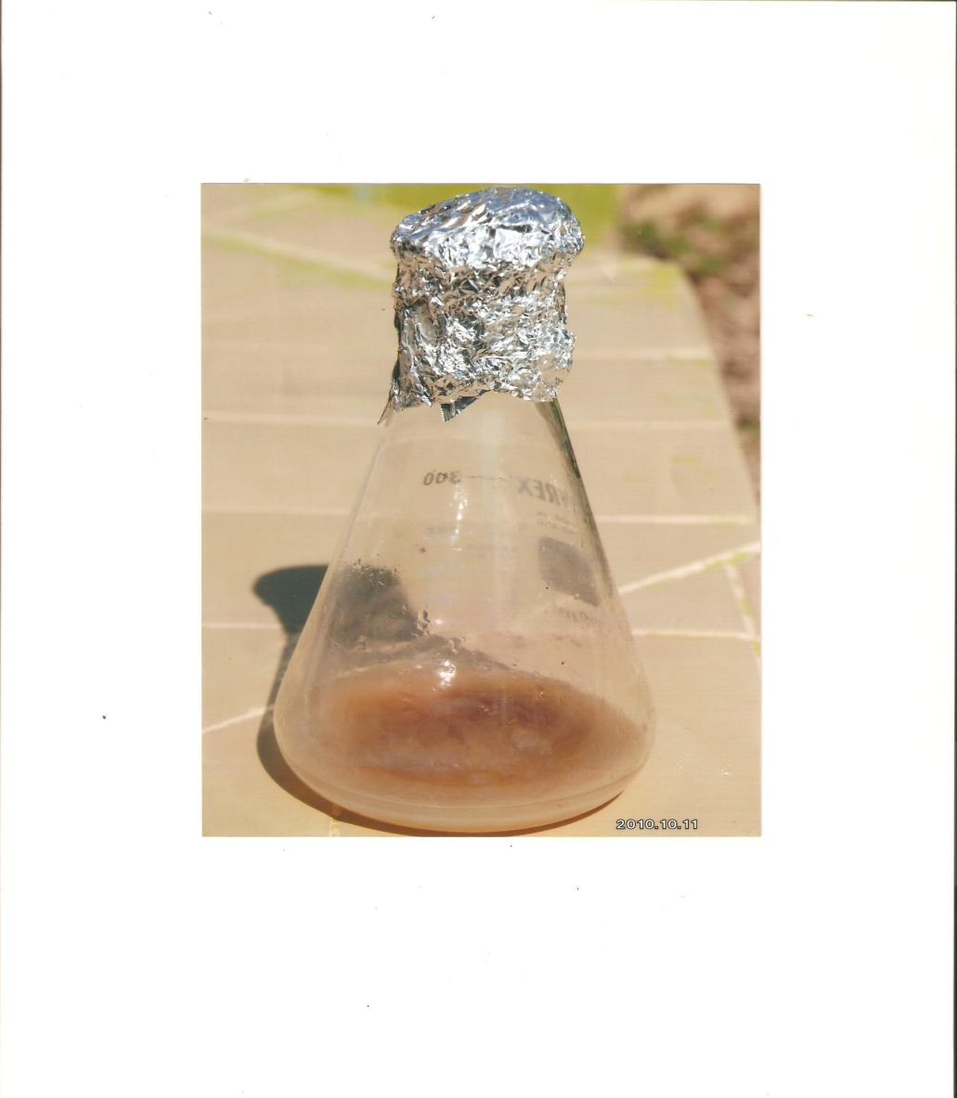

شكل (1) السيليلوز المنتج من بكتريا Acetobacter xylinum AJ3

التقدير الكمي للسيليلوز المنتج من العزلات
يوضح الجدول (3) الفرق في كمية السيليلوز المنتجة من قبل العزلات المستحصل عليها ، أذ تراوحت كمية السيليلوز المنتجة مابين 0.74 غم/لتر من العزلة AY1 الى 2.05 غم/لتر من العزلة AJ3 المعزولة مـن عصير التفــاح . وقــد أشــار(2005)and Makoto Sangok (2005)وet al. Bielecki الى ان التبايــن فـي كمية السيليلـوز المنتجـــة مـن قبــل البكتـريا قــد يعــود الــى التبــاين فــي فعاليــة انزيــم Pyrophosphorylase الذي يلعب دورا مهما في عملية تخليق السيليلوز.

جدول (3) التقدير الكمي للسيليلوز المنتج من العزلات
العزلة | كمية السيليلوز المنتجة  غم/لتر
AR1 | 1.13
AR2 | 0.99
AR3 | 1.20
AY1 | 0.74
AY2 | 0.98
AJ1 | 1.89
AJ2 | 1.95
AJ3 | 2.05

فحص X- ray للسيليلوز المنتج
يوضح الشكلان (2 و3 ) فحص X- ray لنموذجين من السيليلوز يمثل أحدهما (شكل2) فحص X- ray للسيليلوز المنتج من العزلة قيد الدراسة ، والثاني (شكل3) يمثل فحص X- ray للسيليلوز المنتج من بكتــريا Acetobacter xylinum FEA48 المعزولــة من قبل الشمري (2007 )، أذ يلاحــظ ظهــور القمتيــن عند D-spacing 3.913 مما يؤكد ان المادة المنتجة هي سيليلوز.

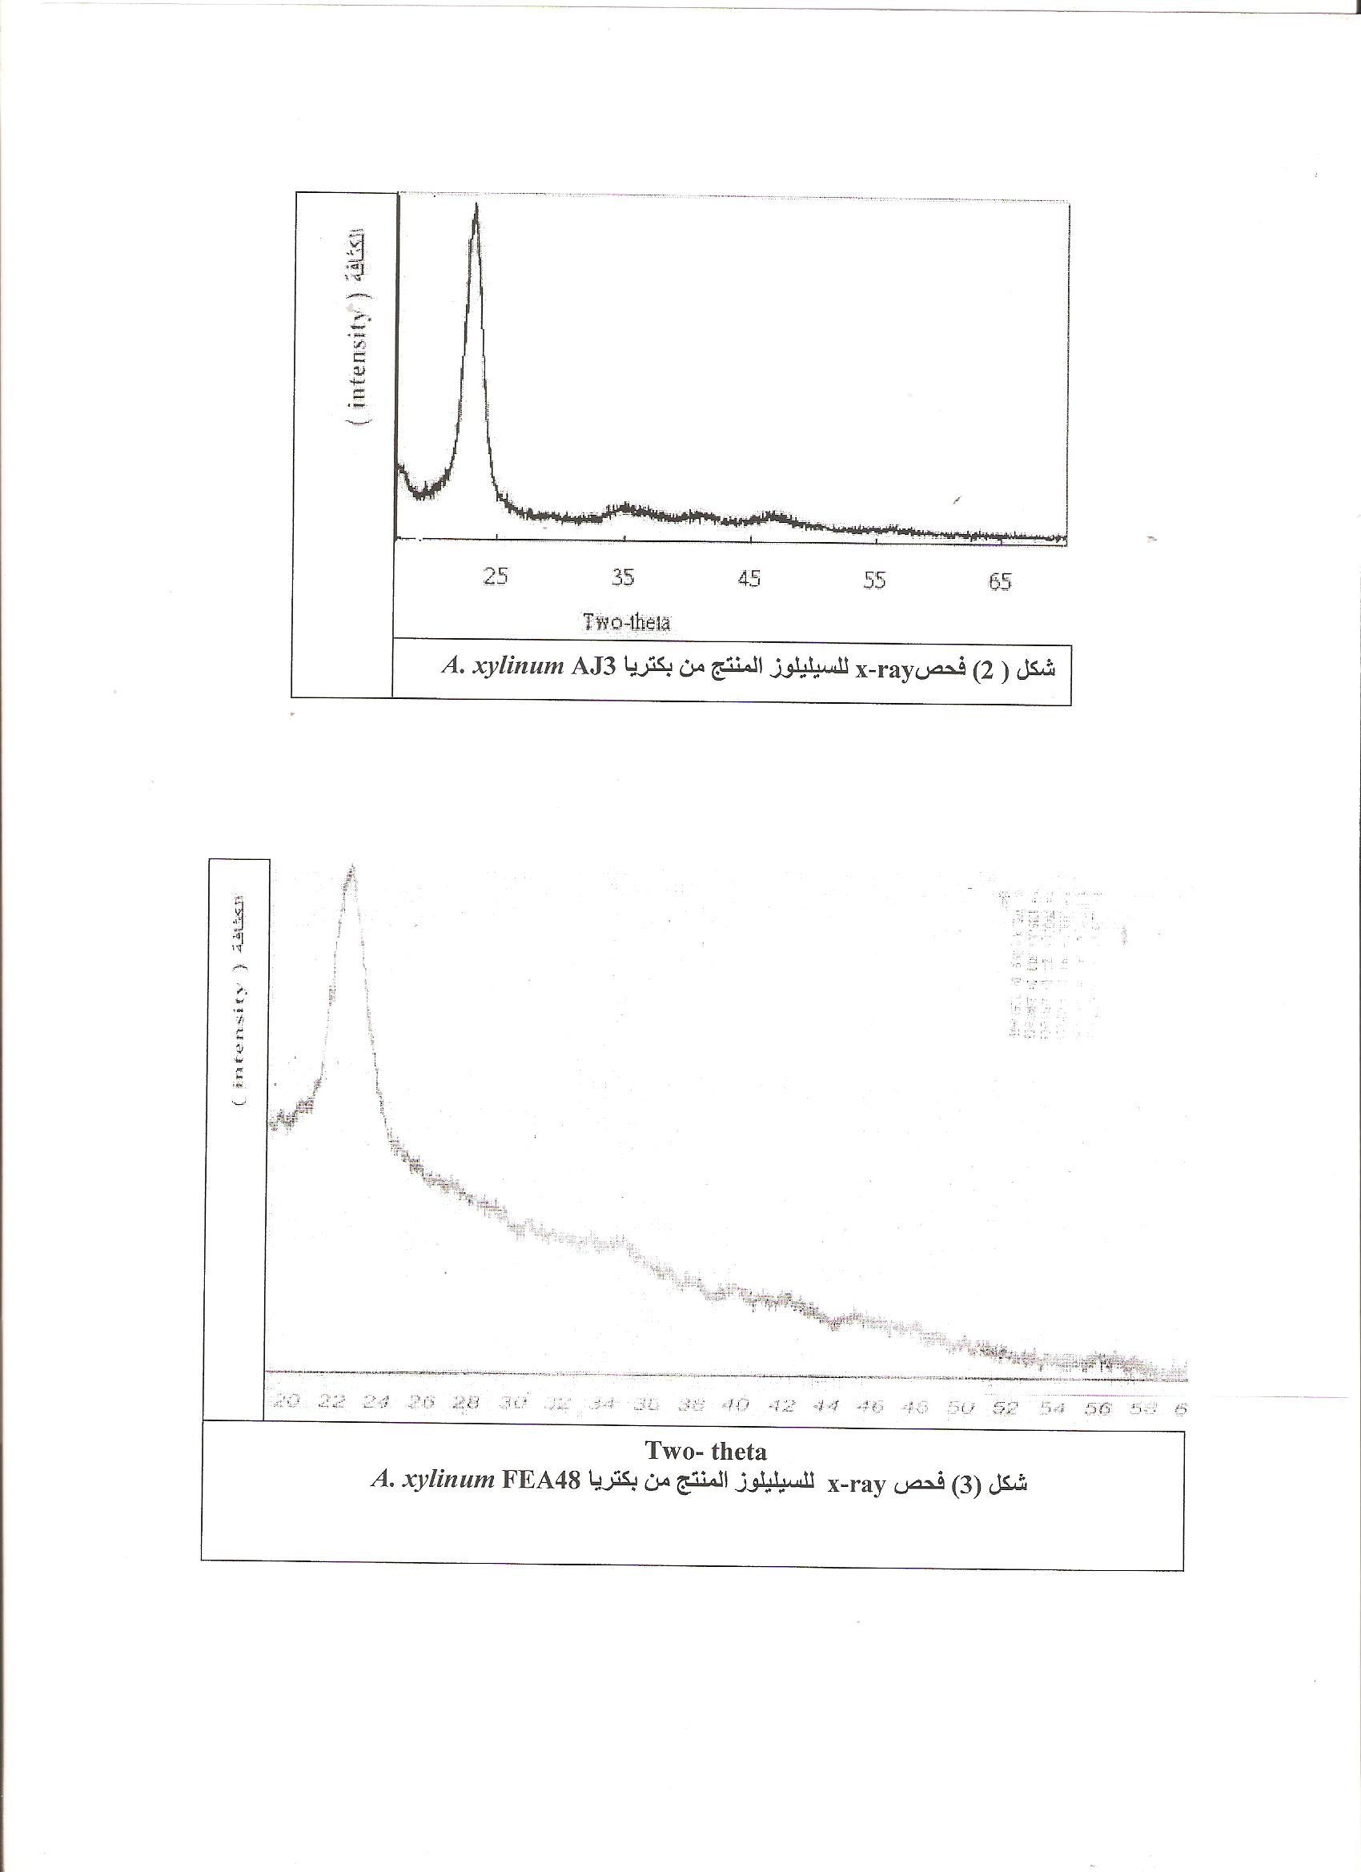
المصادر
1- الشمري، الهام اسماعيل، (2007). انتاج السيليلوز البكتيري من Acetobacter xylinum المعزولة محليا وتقييم بعض خواصه، اطروحة دكتوراه- كلية الزراعة- جامعة بغداد-قسم علوم الاغذية والتقانات الاحيائية.
2-Bielecki S. ; Krystynowicz A. ; Turkiewicz M. and Kalinowska H. (2005). Bacterial cellulose “ In polysaccharides and polyamides in the food industry production” , and patents. Edited by – Exander Steinbjchel, Sany Ki Rhee.
Buchanab R. and Gibbons N. (1974). Bergey J. manual of determinative bacteriology. The Williams & Wilkins company – Baltimore.
Delmer D. and Amor Y. (1995). Cellulose biosynthesis plant cell. 7: 987-1000.
Gibbs M. and Shapton A. (1968). Identification methods for microbiology , part B, Academic press, London and Newyork.
Hestrin B. and Schramm M. (1954). Synthesis of cellulose by Acetobacter xylinum . preparation of freeze- drid cells capable of polymerizing glucose to cellulose. Biochem. J.58:345-352.
Hong J.; Kim H. ; Kim K. ; Kim H. ; Kim G. and Lee S. (2003). Increased production of bacterial ccllulose by Acetobacter sp.V6 synthetic media under shaking culture condition. Bioresource Technology.86:215-219.
Houssni E. ; El-diwany A. ; Basta A. ; Alwa N. and El-ghwas D. (2008). Production and characterization of economical bacterial cellulose. Economical bacterial cellulose bioresources. 3(4): 1196-1217 .
Joog K. ; Park H. and Yong J. (2003). Production of bacterial cellulose by Gluconnacetobacter hansenii PJK isolated from rotten apple.
-Kuan C.; Jeff M.and Ali D. (2009).Enhanced production of bacterial cellulose by using abiofilm reacteor and it,s material property analysis.Journal of Biological Engineering.3(12).
11-Moonmangmee S. ; Kawabata S. ; Tanaka H. ; Adachi O. and Matsushita K. (2002). Anovel polysaccharide involved in the pellicle formation of Acetobacter aceti . J. Biosci. Bioeng. , 93:192-200.
-Musayuki O. ; Harashim I. ; Toda K. and Asakura T.(2002).Silicone rubber membrane bioreactor for bacterial cellulose production . Biotechnol. Bioprocess Eng. , 7:289-294.
-Panesar P. ; Chavan Y. ; Bera M. ; Chand O. and Kumar H. (2009). Evaluation of Acetobacter strain for the production of microbial cellulose. Asian journal chemistry .21,(10):99-102.
-Sangok B. and Makoto S.(2005). Statistical optimization of culture conditions for bacterial cellulose production using Box – Behnken design.Biotechnol.Bioeng.5(1):8-20.
- Son J. ; Heo M. ; Kim Y. and Lee S. (2001). Optimization of fermentation condition for the production of bacterial cellulose by anewly isolated Acetobacter sp.A9 in shaking cultures . Biotechnol. Appl.Biochem. 33: 1-5.
- Toyosaki H. ; Naritomi T. ; Seto A. ; Matsuoka M. ; Tsuchida T. and Yoshinaga F., (1995).Screening of bacterial cellulose production Acetobacter strain suitable for agitated culture. Biosci. Biotech.Biochem., 59:1498-1502.
- Yong J.; Kim J. ; Wee Y. ; Park D. and Ryu H.(2007). Bacterial cellulose production by Gluconnacetobacter sp. PKY5 in arotary biofilm contacter . Applied Biochemistry and Biotechnology.174,12.
- Yoshino T. ; Asakura T. and Toda K. (1996). Cellulose production by Acetobacter posteurianus on silicone membrane . J. Ferment.Bioeng.,81:32-36.

